电磁感应

1.{
两根无限长平行直导线载有大小相等方向相反的电流，并各以的变化率增长，一矩形线圈位于导线平面内如图，则： （ ）
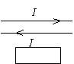
}
A.线圈中无感应电流．B.线圈中感应电流为顺时针方向．
C.线圈中感应电流为逆时针方向．D.线圈中感应电流方向不确定．
答案:B
2.一导体圆线圈在均匀磁场中运动，能使其中产生感应电流的一种情况是（ ）
A.线圈绕自身直径轴转动，轴与磁场方向平行．
B.线圈绕自身直径轴转动，轴与磁场方向垂直．
C.线圈平面垂直于磁场并沿垂直磁场方向平移．
D.线圈平面平行于磁场并沿垂直磁场方向平移．
答案:B
3.{
如图所示，一载流螺线管的旁边有一圆形线圈，欲使线圈产生图示方向的感应电流，下列哪一种情况可以做到？ （ ）
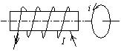
}
A.载流螺线管向线圈靠近．B.载流螺线管离开线圈．C.载流螺线管中电流增大．D.载流螺线管中插入铁芯．
答案:B
4.{
如图所示，闭合电路由带铁芯的螺线管，电源，滑线变阻器组成．问在下列哪一种情况下可使线圈中产生的感应电动势与原电流Ｉ的方向相反． （ ）
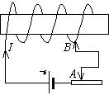
}
A.滑线变阻器的触点A向左滑动．B.滑线变阻器的触点A向右滑动．
C.螺线管上接点B向左移动忽略长螺线管的电阻．D.把铁芯从螺线管中抽出．
答案:A
5.尺寸相同的铁环与铜环所包围的面积中，通以相同变化率的磁通量，当不计环的自感时，环中 （ ）
A.感应电动势不同。B.感应电动势相同，感应电流相同。
C.感应电动势不同，感应电流相同。D.感应电动势相同，感应电流不同。
答案:D
6.{
如图，长度为的直导线在均匀磁场中以速度移动，直导线中的电动势为（ ）
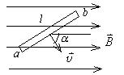
}
A. B. C. D.0
答案:D
7.两个相距不太远的平面圆线圈，怎样可使其互感系数近似为零？设其中一线圈的轴线恰通过另一线圈的圆心． （ ）
A.两线圈的轴线互相平行放置．B.两线圈并联．
C.两线圈的轴线互相垂直放置．D.两线圈串联．
答案:C
8.有两个线圈，线圈1对线圈2的互感系数为，而线圈2对线圈1的互感系数为．若它们分别流过和的变化电流且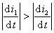，并设由变化在线圈1中产生的互感电动势为，由变化在线圈2中产生的互感电动势为，判断下述哪个论断正确． （ ）
A.，．B.，．
C.,．D.，．
答案:C
9.{
如图所示，两个线圈P和Q并联地接到一电动势恒定的电源上．线圈P的自感和电阻分别是线圈Q的两倍，线圈P和Q之间的互感可忽略不计．当达到稳定状态后，线圈P的磁场能量与Q的磁场能量的比值是 （ ）
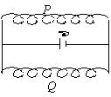
}
A.4．B.2．C.1．D.．
答案:D
10.用线圈的自感系数来表示载流线圈磁场能量的公式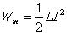（ ）
A.只适用于无限长密绕螺线管．
B.只适用于单匝圆线圈．
C.只适用于一个匝数很多，且密绕的螺绕环．
D.适用于自感系数Ｌ一定的任意线圈．
答案:D
11.有两个长直密绕螺线管，长度及线圈匝数均相同，半径分别为r₁和r₂．管内充满均匀介质，其磁导率分别为和．设r₁∶r₂=1∶2，∶=2∶1，当将两只螺线管串联在电路中通电稳定后，其自感系数之比L₁∶L₂与磁能之比W_{m1}∶W_{m2}分别为：（ ）
A.L₁∶L₂=1∶1，W_{m1}∶W_{m2}=1∶1．
B.L₁∶L₂=1∶2，W_{m1}∶W_{m2}=1∶1．
C.L₁∶L₂=1∶2，W_{m1}∶W_{m2}=1∶2．
D.L₁∶L₂=2∶1，W_{m1}∶W_{m2}=2∶1．
答案:C
12.真空中一根无限长直细导线上通电流I，则距导线垂直距离为a的空间某点处的磁能密度为（ ）
A.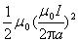B.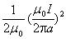C.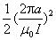D.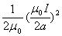
答案:B
13.用导线制成一半径为r=10 cm的闭合圆形线圈，其电阻R=10，均匀磁场垂直于线圈平面．欲使电路中有一稳定的感应电流i= 0.01 A，B的变化率应为dB/dt=___
答案:3.18 T/s
14.{
如图所示，一导线构成一正方形线圈然后对折，并使其平面垂直置于均匀磁场．当线圈的一半不动，另一半以角速度张开时线圈边长为，线圈中感应电动势的大小___设此时的张角为，见图
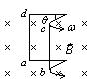
}
答案:B
15.{
半径为的小绝缘圆环，置于半径为的大导线圆环中心，二者在同一平面内，且．在大导线环中通有正弦电流取逆时针方向为正，其中、为常数，为时间，则任一时刻小线环中感应电动势取逆时针方向为正为___．
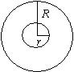
答案: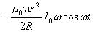
16.半径为的无限长密绕螺线管，单位长度上的匝数为，通以交变电流，则围在管外的同轴圆形回路半径为上的感生电动势为___．
答案:
23.已知在一个面积为的平面闭合线圈的范围内，有一随时间变化的均匀磁场，则此闭合线圈内的感应电动势=___．
答案: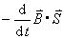
17.{
金属圆板在均匀磁场中以角速度绕中心轴旋转，均匀磁场的方向平行于转轴，如图所示．这时板中由中心至同一边缘点的不同曲线上总感应电动势的大小___，方向___．
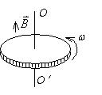
答案:相同(或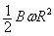)|沿曲线由中心向外
18.{
如图所示，一直角三角形abc回路放在一磁感强度为B的均匀磁场中，磁场的方向与直角边ab平行，回路绕ab边以匀角速度旋转，则ac边中的动生电动势为___，整个回路产生的动生电动势为___．
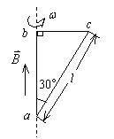
答案:|0
19.{
如图，两根彼此紧靠的绝缘的导线绕成一个线圈，其A端用焊锡将二根导线焊在一起，另一端B处作为连接外电路的两个输入端．则整个线圈的自感系数为___．
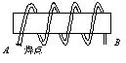
答案:0
20.真空中两只长直螺线管1和2，长度相等，单层密绕匝数相同，直径之比．当它们通以相同电流时，两螺线管贮存的磁能之比为___．
答案:1∶16
21.半径为的无限长柱形导体上均匀流有电流，该导体材料的相对磁导率，则在导体轴线上一点的磁场能量密度为___，在与导体轴线相距处的磁场能量密度___
答案:0 |
22.无限长密绕直螺线管通以电流，内部充满均匀、各向同性的磁介质，磁导率为．管上单位长度绕有n匝导线，则管内部的磁感强度为___，内部的磁能密度为___．
答案:|
23.{
两根很长的平行直导线与电源组成回路，如图．已知导线上的电流为，两导线单位长度的自感系数为，则沿导线单位长度的空间内的总磁能___．
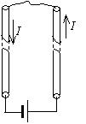
答案: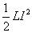
24.{
两个半径分别为和的同轴圆形线圈相距，且，．若大线圈通有电流而小线圈沿轴方向以速率运动，试求时N为正数小线圈回路中产生的感应电动势的大小．
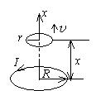
答案:{
由题意，大线圈中的电流Ｉ在小线圈回路处产生的磁场可视为均匀的．
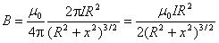3分
故穿过小回路的磁通量为
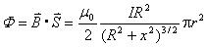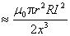2分
由于小线圈的运动，小线圈中的感应电动势为
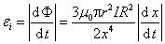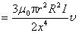2分
当时，小线圈回路中的感应电动势为
1分
25.{
如图所示，有一根长直导线，载有直流电流，近旁有一个两条对边与它平行并与它共面的矩形线圈，以匀速度沿垂直于导线的方向离开导线．设=0时，线圈位于图示位置，求
(1)在任意时刻通过矩形线圈的磁通量.
(2)在图示位置时矩形线圈中的电动势.
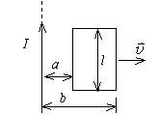
答案:{
(1)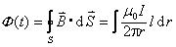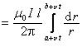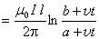3分
(2)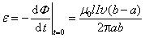2分
26.{
在两根平行放置相距2a的无限长直导线之间，有一与其共面的矩形线圈，线圈边长分别为l和2b，且边与长直导线平行．两根长直导线中通有等值同向稳恒电流，线圈以恒定速度垂直直导线向右运动如图所示．求：线圈运动到两导线的中心位置即线圈的中心线与两根导线距离均为a时，线圈中的感应电动势．
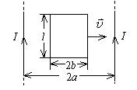
答案:{
取顺时针方向回路正向．
2分
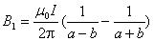2分
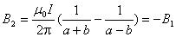2分
∴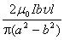2分
27.{
如图所示，两条平行长直导线和一个矩形导线框共面．且导线框的一个边与长直导线平行，他到两长直导线的距离分别为r₁、r₂．已知两导线中电流都为，其中和为常数，t为时间．导线框长为a宽为b，求导线框中的感应电动势．
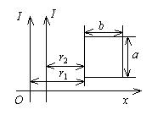
答案:{
解:两个载同向电流的长直导线在如图坐标x处所产生的磁场为
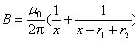2分
选顺时针方向为线框回路正方向，则
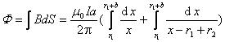3分
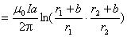2分
∴?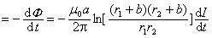
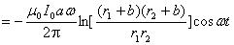3分
28.如图所示，真空中一长直导线通有电流式中、为常量，为时间，有一带滑动边的矩形导线框与长直导线平行共面，二者相距a．矩形线框的滑动边与长直导线垂直，它的长度为b，并且以匀速方向平行长直导线滑动．若忽略线框中的自感电动势，并设开始时滑动边与对边重合，试求任意时刻在矩形线框内的感应电动势并讨论方向．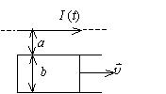
答案:解:线框内既有感生又有动生电动势．设顺时针绕向为的正方向．由出发，先求任意时刻t的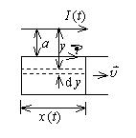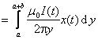2分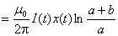2分再求对的导数: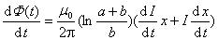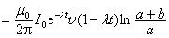∴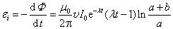4分方向:时，逆时针；时，顺时针． 2分
29.{
如图所示，长直导线AB中的电流沿导线向上，并以的变化率均匀增长．导线附近放一个与之同面的直角三角形线框，其一边与导线平行，位置及线框尺寸如图所示．求此线框中产生的感应电动势的大小和方向．
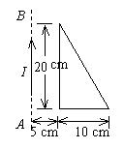
答案:解:建立坐标如图所示，则直角三角形线框斜边方程为y=-2x+ 0.2SI2分在直角三角形线框所围平面上的磁通量为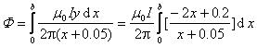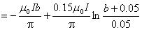＝2.59×10⁻⁸SI4分三角形线框中的感应电动势大小为3分其方向为逆时针绕行方向． 1分

